Simple Questionnaire Example 3 - Language

Dataset ZA4791: Turkey - EVS 2008
Variable v91: how free are you to make decisions in job (Q17)
Q17
<KART 17’yi GÖSTERİNİZ.>
İşinizde, kendi kararlarınızı vermekte size ne kadar serbestlik tanınıyor? Cetvelde “1” puan işte kararlarınızı vermekte hiç özgürlüğünüz olmadığını, “10” puan ise tam anlamıyla özgür olduğunuzu gösteriyor. Sizin yeriniz bu cetvelde neresi?

1 Kararlarında hiç özgür değil
2
3
4
5
6
7
8
9
10 İşinde, kararlarında tam anlamıyla özgür
77 SS
88 FY
99 CY

Note:
Missing values from field questionnaire recoded into -1 to -5 values in IDS and NDS.

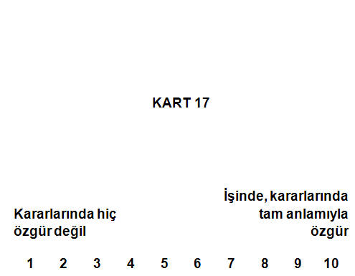
Conceptual instrument to hold the questionnaire
- [Issue: Where can we say that we have Turkish Language at the Instrument level?]
- organizes Capture as a RepresentedQuestion
    - questionText
      - language “tr”
      - content “İşinizde, kendi kararlarınızı vermekte size ne kadar serbestlik tanınıyor? Cetvelde “1” puan işte kararlarınızı vermekte hiç özgürlüğünüz olmadığını, “10” puan ise tam anlamıyla özgür olduğunuzu gösteriyor. Sizin yeriniz bu cetvelde neresi?”
    - questionText
      - language “en-GB”
      - content “How free are you to make decisions in your job? Please use this card to indicate how much decision-making freedom you feel you have.”

